## REFERAT PRI GLASBENI VZGOJI

# **BAROČNO SLAVJE**

##### 

# **BAROK**

### SPLOŠNO

Barok je umetnostni slog v času med 17. In 18. stoletjem. Najprej se je pojavil v Italiji, od koder se je razširil po vsej Evropi.

Beseda barok (barocco) je portugalskega izvora in pomeni biser nepravilnih in manjvrednih oblik. To umetnostno obdobje je prineslo nove značilnosti: veličastje, razkošno oblikovanje in številne okraske. Najbolj znane stavbe v baročnem stilu so cerkev Sv.Petra v Italiji, kraljeva palača v Versailllesu v Franciji, Schönbrunnska palača na Dunaju v Avstriji, dvorec Dornava v Sloveniji. Veličastje v glasbi pa so poudarjali mogočni pevski zbori, instrumentalne skupine in zlasti orkestri.

### GLASBA

V baroku je bila glasba bolj kot kadarkoli prej privilegij visoke družbe, ki je vneto obiskovala koncerte in opere, katere so se začele pojavljati šele tik pred obdobjem baroka. Tam se je razvijal sijaj baroka in kralji so podpirali glasbo prav tako kot vse druge umetnosti. Predvsem so oboževali pevce-kastrate, katerim so za nekaj uric zabave plačevali tudi z zlatom.

Njihove palače so krasila dela slavnih umetnikov in v njih so pripravljali tudi glasbene večere. Nasploh velja, da je bila glasba v baroku bolj kot za množice poslušalcev igrana za intimne skupinice aristokratov. Mnogi vladarji so bili tudi sami uspešni pevci ali celo skladatelji.

Edini, ki so glasbenemu razcvetu nasprotovali so bili duhovniki, ki so v tem videli pohujšljivost in žalitev, kajti opere so bile precejkrat tudi zabavljaške.

Množice meščanov in kmetov pa so bile iz glasbenega sveta popolnoma izvzete. Tako so si pomagale same, ljudje so se zbirali v cerkvah in poleg ljudskih in cerkvenih pesmi peli tudi operne arije.

Opera je bila zelo priljubljena glasbena oblika v baroku. Baročno razkošje je izkazovala v zunanji in notranji opremi gledališč, sceni, kostumih, dramski igri ter glasbi. Operne predstave so bile namenjene plemstvu in bogatim meščanom najprej v italijanskih mestih, nato pa so jih operne družine z gostovanji širile v druge evropske dežele. Z operami so se proslavili njihovi skladatelji, ki so v tistih časih službovali na bogatih dvorih in v cerkvah. Kastrati so bili znameniti pevci na področju opere.

Pomen opere se je skozi barok spreminjal. Sprva je bila opera solo petje s spremljavo basa, s katero so želeli obuditi starogrške drame, posebno tragedije. Kasneje so strnili besedo in glasbo v operi. V nadaljnjem razvoju je dobila premoč glasba. Kasneje pa je prišlo nasprotje takšne opere, kjer si je poezija spet pridobila prvo mesto.

Prvo opero je napisal italijanski skladatelj Jacopo Peri. Imenovala se je *Dafne*, prvič pa so jo izvedli v Firencah leta 1597. Po Monteverdiju so v Italiji v nepretrganem loku ustvarjali mnogi avtorji, med njimi Cavalli, Alessandro Scarlatti, Vivaldi in Pergolesi. Italijanski skladatelj in dirigent Alessandro Scarlati se je rodil leta 1660 se v Palermu. O njegovem otroštvu je malo znanega, poročil se je zelo mlad in sicer z 18 leti. Med desetimi otroki, se je kot glasbenik proslavil tudi njegov sin Domenico. Alesandro pa je v svoji bogati glasbeni poti napisal je 650 kantat in številna cerkvena dela, proslavil pa se je kot mojster opere – opere serie, vseh naj bi bilo okoli 115, veliko se jih je izgubilo. Umrl je leta 22. oktobra 1725.

V baroku se je korenito razvijala tudi instrumentalna glasba. Ločila se je od vokalnih zahtev in obveljala kot osrednje skladateljsko območje. Glasbila so se vedno bolj izpopolnjevala zaradi želje po koncertiranju. Iz poljubnih ansamblov so se oblikovale ustaljene zasedbe. Nič več ni bilo vseeno, kaj so igrala godala, kaj trobila, pihala in instrumenti s tipkami. Glasbila so se ločila med seboj po gibčnosti in obsegih, spremenila se je tehnika igranja nanje in prodornost njihovega zvoka.

Hkrati pa so se poglobile razlike med solistično in komorno glasbo, ki so jih določala: število izvajalcev in skladateljeve zahteve. Solistična glasba je bila namenjena le najbolj izpopolnjenim inštrumentom, komorna glasba pa je bila v zasedbah najraje godalna, pogostejše so tudi zveze s pihali in trobili. V sleherni zasedbi je sodelovalo glasbilo, na katerega se je lahko igralo akorde, ponavadi je bilo to čembalo, kajti barok ni mogel brez generalnega basa, ki pa je bil po Bachovih besedah najpomembnejši temelj glasbe, in je bil za njegovo izvedbo obvezen akordičen instrument. Ta potreba je ustvarila sonato za tri glasove, to je bila stalna baročna zasedba za štiri instrumente. Sonate so pisali za dva visoka in basovski glas. Visoka glasova sta skoraj vedno igrali violini, basovski glas pa nizko melodično glasbilo, ponavadi godalo in čembalo.

Razvila se je tudi orkestrska glasba. Orkestrov je bilo največ godalnih. Skladatelji so izbirali glasbila, ki so bila na voljo, število le teh pa je določala premožnost gospodarja oz. naročnika skladbe.

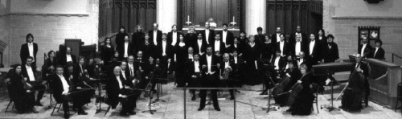

### BAROK DELIMO NA 3 OBDOBJA:

* Zgodnji barok
* Srednji barok
* Pozni barok

## ZGODNJI BAROK (1580-1630)

Zgodnji barok je prevzel mnogo renesančnih oblik kot so madrigal, motet, canzono, ricercar, sonato, toccato, različne plese ter variacije.

*MADRIGAL:*

Je ime in oblika mnogoglasne ali enoglasne skladbe na posvetno, ljudsko ali latinsko besedilo. Nastal je v 14. stoletju.

Slovenski skladatelj z dolenjskega (njegov portret si lahko ogledate na bankovcu za 200 sit, če ga imate!), znan tudi kot HANDL, kar je prevod iz slovenske besede PETELIN, je komponiral je vse na m - maše, motete, madrigale. Madrigal je srednjeveška pesem, nastala v brivnicah; danes jih ponavadi izvajajo poleti ob toplih festivalskh večerih (Radovljica, Idrija, Brežice, Ljubljana...)

*MOTET:*

Je oblika mnogoglasne skladbe na lat. nabožno besedilo.

*CANZONA:*

Romanska ilirska pesemska oblika, sestavljena iz pet do deset enako grajenih kitic, največkrat ima po 13 verzov.

*RICERCARE:*

Je polifona instumentalna glasba.

*SONATA:*

V 16. Stoletju do sredine 18.stoletja je bila skladba za pihala in godala.

*Skladatelji zgodnjega baroka:*

Claudio Monteverdi, Johann Sebastian Bach.

Baročno obdobje je doseglo višek z Johannom Sebastianom Bachom. Ta je blestel v orkestralni tehniki.

. 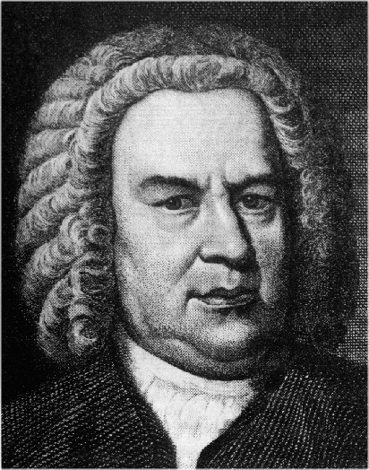

Johann Sebastian Bach

## SREDNJI BAROK (1630-1680)

## 

Ob operi stopita v ospredje vokalni obliki: oratorij in duhovna kantata.

*ORATORIJ:* je oblika velike večstavčne skladbe za vokalne soliste, zbor in orkester,

*KANTATA:* je skladba za petje, kot nasprotje sonati

*Skladatelji srednjega baroka:*

Georg Friderich Handel, Henry Purcell, Jean Baptiste Lully.

## POZNI BAROK (1680-1730)

#### Skladatelji svobodneje uporabljajo kromatiko in disonanco, instrumentalna glasba doseže svoj razcvet.

*KROMATIKA:*

Zaporedje s prestavnimi znaki zvišanih ali znižanih tonov

*ARIJA:*

Spev za vokalnega solista z orkestersko spremljavo v operi.

*Skladatelji poznega baroka:*

Antonio Vivaldi, Georg Philipp Telemann.

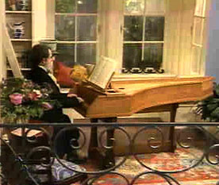

## DOSEŽKI

Duh in razsežnost baročne glasbe sta zgoščena v skladbah, med katerimi je nekaj njenih najvišjih dosežkov:

###### ADAGIO ZA GODALA IN ORGLE V G-MOLU

Zanimiva, kratka skladba je delo Albinonija, ki je zapustil veliko objavljenih del, ki so jih izvajali v njegovem času. Leta 1945 je italijanski muzikolog Remo Giazotto sestavil katalog Albinonijevih del.

*KONCERT ZA VIOLO V G-DURU*

Telemann je bil nemški skladatelj, ki je znal hitro in učinkovito komponirati za vsako priložnost, gojil je lažji slog kot njegov sodobnih J.S.Bach. Pisal je glasbo za nenavadna glasbila, npr. za violo.

*LA POULE (kokoš)*

To je baročno delo iz Francije, napisal ga je Jean-Philip Rameau.Glasba spominja na kokodakanje.

*KANON*

Pachelbel je napisal za skladbo rokopis, ki pa se ni ohranil. Skladbo izvaja komorni orkester, katerega je poudarek na basih. Kanon je zgrajen tako, da vsako od zgornjih treh glasbil po vrsti zaigra isto linijo.

*CONCERTO GROSSO V G-MOLU, op. 6, št. 8*

To je odlični koncert, ki so ga v 18. Stoletju zelo hvalili, njegova slava pa se je obdržala do danes. Napisal ga je Corelli. Drži se zaporedja počasi-hitro, počasi-hitro. Najslavnejši stavek tega koncerta je Pastorale. To je skladba, ki se po izročilu igra na božično jutro.

*SINFONIA IZ BOŽIČNEGA ORATORIJA*

Je delo Bacha, ki ga je posvetil dresdenski kraljevski družini. Prvi del se ukvarja z Jezusovim rojstvom, drugi del obravnava pastirje na poljih, jih kliče, naj pridejo pogledat novorojenčka.

## ZAKLJUČEK

Razvoj in zgodovina glasbe sta tesno povezana z razvojem civilizacije in človeštva. Človek je svojo glasbeno dejavnost prilagajal splošnemu občutju in čutenju sveta, razvoju materialov in orodij, s katerimi je ustvarjal zvok.

Uporabljena literatura:

* Mojstri klasične glasbe/Baročno slavje
* Internet
* Glasba do 18. Stoletja/učbenik za glasbo
* Človek in čas